摘要
发育毒性是导致药物失效的一个重要原因，也是对药物进行安全性评估的一个重要测试项。传统的对药物发育毒性的评估方法主要是动物实验，具有开销大，耗材多，时间久的缺点。鉴于越来越多的崭新化合物在不断被发现、创造，找到一个建立在大量实验数据基础与现存分析算法上的化合物虚拟评估方案成了当务之急。由于发育毒性范围广泛，影响终点过多，难以一概而论。本文将以从上海有机所物质毒性数据库获取的化合物发育毒性实验数据为基础，选取了能够导致新生儿骨骼系统发育异常的1455种化合物经筛选后与1367种无毒化合物组合作为数据集，尝试建立了一个基于TensorFlow机器学习平台与神经网络算法思想的QSAR模型，用以预测化合物对上述终点的发育毒性，并使用包括正则化约束、随机失活在内的多种算法来维护模型的稳健性与准确度，最终对比使用不同算法的模型的准确性、敏感性与稳定性。希望能够对未来建立更加泛用，准确的化合物发育毒性预测模型有借鉴作用。
关键词：TensorFlow，机器学习，神经网络，发育毒性，QSAR
Abstract
Developmental toxicity is not only an important cause of drug failure,but also an important test item for drug safety assessment.The traditional assessment method of drug developmental toxicity is mainly animal experiment, which has the shortcomings of high cost, high consumption and long time.In view of the fact that more and more new compounds are being discovered and created, it is urgent to find a virtual assessment scheme for compounds based on a large number of experimental data and existing analytical algorithms.Due to the wide range of developmental toxicity and excessive endpoints, it is difficult to unify into a single model.Based on the experimental data of 1455 compounds with developmental toxicity and 1367 non-toxic compounds,which obtained from the material toxicity database of Shanghai Institute of Organic Sciences,a QSAR model based on TensorFlow machine learning platform and neural network algorithm is built to predict the developmental toxicity of compounds to the above endpoints, and a variety of algorithms including regularization and dropout are used to maintain the robustness and accuracy of the model. It is hoped that it will be helpful for build a more general and accurate model for predicting developmental toxicity of compounds in the future.

Keywords:TensorFlow,Machine learning,Neural network,Developmental toxicity,QSAR
目录
1 前言…………………………………………………………页码
1.1 发育毒性……………………………………………………………………页码
1.1.1 药物的发育毒性研究概述…………………………………………………………………页码
1.2 机器学习……………………………………………………………………页码
三级标题…………………………………………………………………………………页码（黑体五号）
一级标题…………………………………………………………页码（黑体四号）
二级标题……………………………………………………………………页码（黑体小四号）
三级标题…………………………………………………………………………………页码（黑体五号）
1 前言
众所周知，药物在发现和开发过程中，会因为各种各样的原因被放弃，该比例曾经一度高达96%，甚至在可预见的未来，这一比例仍有上升趋势^{[1]}。也由于其高风险，新药开发成为了一项昂贵的工作：研究一项新药的平均成本早已高达26亿美元。
而造成药物高失效率的原因有很多，主要原因之一就是药品安全，其占全部药物失效原因的30%^{[2]}。而且，即使一种药物能暂时被批准进入市场，它也可能由于安全问题而被召回。因此，应尽早对药品安全性进行广泛的评价。
通常，要想评价药物的安全性主要有体外（in vitro）与体内（in vivo）实验两种方法。近年来，开发出了很多体外模型以求降低实验成本^{[3]}。然而，这些方法仍然是昂贵和耗时的。与实验方法相比，计算方法表现出很大的优势，因为它们是绿色的、快速的、廉价的、准确的，而且最重要的是它们可以在化合物被合成之前完成^{[4]}。
到目前为止，已经建立了许多用于药物安全评估的计算模型，一般可分为三类：定性分类模型，定量回归模型与交叉参照模型。作为药物安全性评价的第一步，我们只需知道一种化合物是有毒的还是无毒的，高毒性的或低毒性的，而不是其确切的毒性值，所以我们可以使用定性分类模型。
有两种方法可以将化学结构表示为数字化的特征，而只有这些特征才可以通过机器学习方法来处理。一种方法是使用分子描述符，它可以根据化学结构、物理化学性质或拓扑性质来计算，其本身是量化的，相对于其他方法会具有更强的表现与描述能力。另一种方法是使用分子指纹，它将分子表示为二进制形式的字符串。在分子指纹中，会预先定义一个子结构或其他类型模式的列表。如果一个指定的模式出现在一个分子中，二进制字符串中的对应位被设置为“1”，否则它将被设置为“0”。与分子描述符相比，这些二进制特征更易于解释，因为每个二进制位对应着特定的子结构。在本文中，会同时使用分子描述符与分子指纹作为输入，以求统合二者的优点，使模型有更优良的表现。
本文将以从上海有机所物质毒性数据库获取的化合物发育毒性实验数据为基础，选取了能够导致新生儿骨骼系统发育异常的1455种化合物经筛选后与1367种无毒化合物组合作为数据集，尝试建立一个基于TensorFlow机器学习平台与神经网络算法思想的QSAR模型，用以预测化合物对上述终点的发育毒性，具体的工作流程图如图1-1所示。
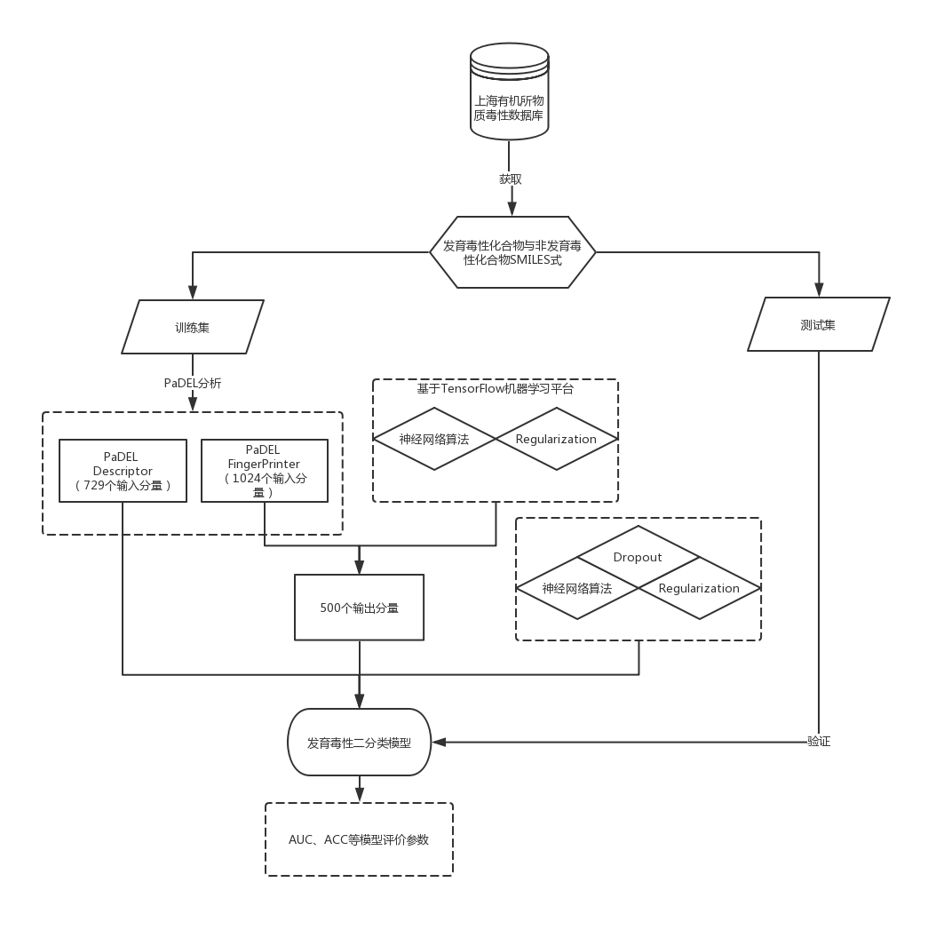
图1-1 化合物发育毒性预测模型的构建、验证部分工作流程图

1.1 发育毒性
发育毒性是导致药物失效的一个重要原因，也是对药物进行安全性评估的一个重要测试项。传统的对药物发育毒性的评估方法主要是动物实验，具有开销大，耗材多，时间久的缺点。鉴于越来越多的崭新化合物在不断被发现、创造，找到一个建立在大量实验数据基础上的化合物虚拟评估方案成了当务之急。
因此，为了降低药物失效的可能性，从而降低新药的开发成本，在新药开发早期对药物进行安全性评估（包括毒性和药物对人体的不良效应）成为了药物开发的重中之重。而对化合物进行发育毒性评估是进行药物安全性评估的一个重要步骤。
1.1.1 药物的发育毒性研究概述
内容^{[2-15]}（内容首行缩进两格，宋体小四号；引文在引用处的右上角标注，五号字）

表1.1 表名（编号与表名相距半角状态下的一个空格，表正上方，宋体五号粗体）
内容（宋体五号）
备注：表格采用三线表，不允许断页。（宋体五号）
1.2 二级标题（黑体四号，左对齐，段前距为12磅）
1.2.1 三级标题（黑体小四号，左对齐，段前距为12磅）
内容（首行缩进两格，宋体小四号）
2 一级标题（换页并首行居中，黑体小二号，段前距、段后距分别为12磅）
2.1 二级标题（黑体四号，左对齐，段前距为12磅）
2.1.1 三级标题（黑体小四号，左对齐，段前距为12磅）
内容（首行缩进两格，宋体小四号）
A = 0.235B + 2.68C（另起行缩进两格，公式编辑器编辑，五号字） （2-1）（五号字，靠右编排）
2.2 二级标题（黑体四号，左对齐，段前距为12磅）
2.2.1 三级标题（黑体小四号，左对齐，段前距为12磅）
内容^{[2,8]}（内容首行缩进两格，宋体小四号；引文在引用处的右上角标注，五号字）
（居中排列）

图2-1 图名（编号与图名相距半角状态下的一个空格，图正下方，宋体五号粗体）
3 一级标题（换页并首行居中，黑体小二号，段前距、段后距分别为12磅）
参考文献（换页，黑体小二号居中，段前距、段后距分别为12磅）
[序号] 著录内容（首行缩进两格，小四号字，序号和著录内容之间在半角状态下空一格）
致谢（换页，黑体小二号居中，段前距、段后距分别为12磅）
内容（首行缩进两格，小四号字）

XXX
XXXX年XX月XX日

